2019级本科新生申请放弃入学资格或保留入学资格
操作指南
一、登录“中国海洋大学信息门户”，点击进入“一网通”（校外登录中国海洋大学VPN系统方可进入，详见《中国海洋大学VPN使用指南》），详见下图：
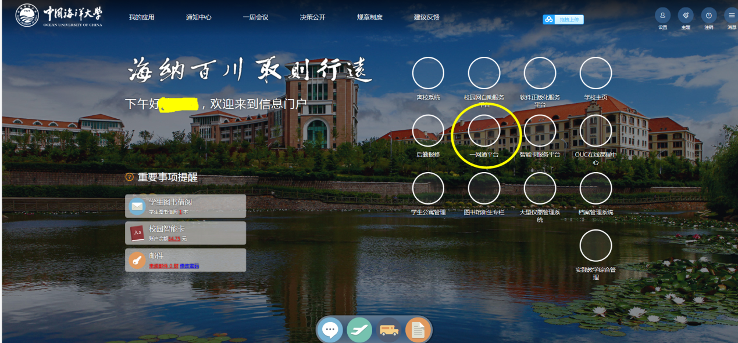
注意事项：因一网通平台通知会通过短信推送给办理人，请同学们登录“中国海洋大学信息门户”，点击右上角“设置”，绑定本人手机号码，确保及时收到相关通知。



- 点击“学籍变动”模块，选择“保留/放弃入学资格手续办理”进入相关流程，详见下图：
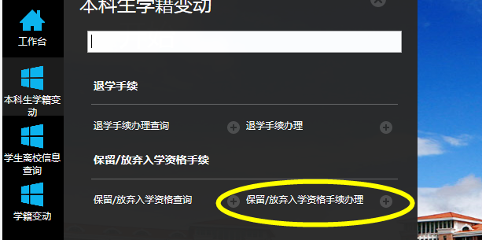
- 按要求提交相应的申请
点击“新建”按钮，进入申请表单（详见下图），按照自身实际情况，如实填写相关字段（放弃或保留的种类、放弃或保留的具体原因、联系电话等），上传学生本人签字的申请书、身份证、录入通知书等材料后，点击页面右上角“办理”按钮，提交学院团总支书记审核。
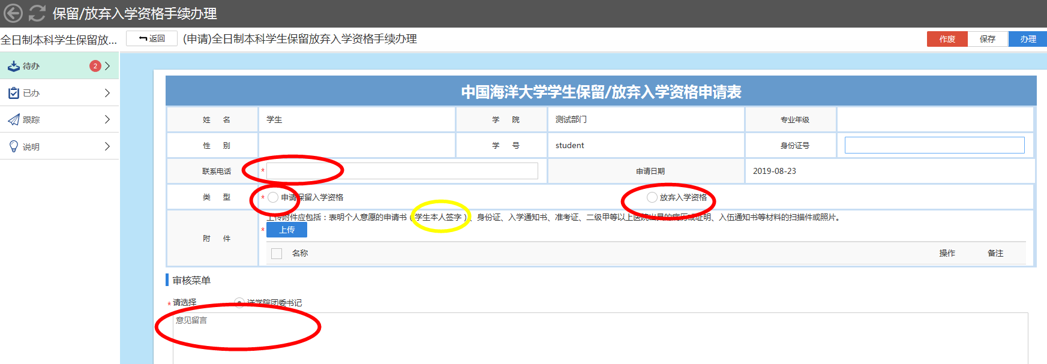

四、查询审核进度和审核文件下载。
提交申请后，学生可随时进入“已办”项目，点击相关流程，查询审核办理进度。学校审核通过后，申请人可查看审核结果，下载学校的正式通知文件（学校会在3个月内完成申请的审核和发文）。

